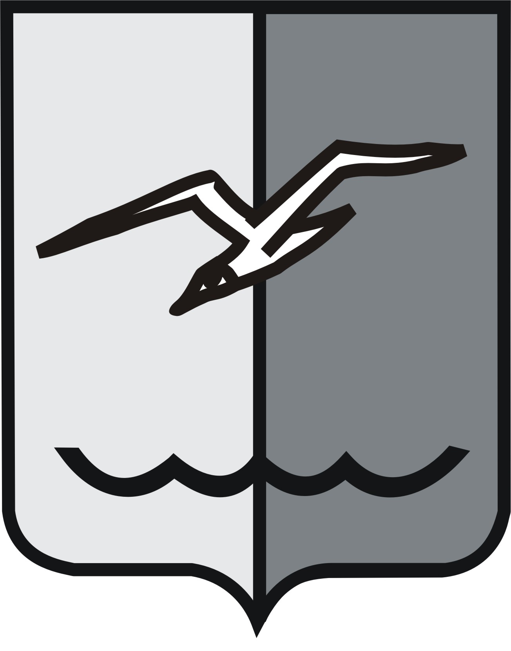

РОССИЙСКАЯ ФЕДЕРАЦИЯ
МОСКОВСКАЯ ОБЛАСТЬ

СОВЕТ ДЕПУТАТОВ города ЛОБНЯ

Р Е Ш Е Н И Е

от 29.01.2010 г. № 3/12

Об официальном Интернет-сайте
города Лобня

В соответствии с Федеральными законами от 06.10.2003 г. № 131-ФЗ «Об общих принципах организации местного самоуправления в Российской Федерации» и от 09.02.2009 г. № 8-ФЗ «Об обеспечении доступа к информации о деятельности государственных органов и органов местного самоуправления», Уставом города Лобня, в целях совершенствования информационного пространства города Лобня, повышения уровня информирования населения о деятельности Главы города, Совета депутатов, Администрации города Лобня, интеграции с российским и международным информационным пространством, рассмотрев предложения рабочей группы,

Совет депутатов РЕШИЛ:

- Присвоить Интернет–сайту города Лобня статус официального источника информации органов местного самоуправления города Лобня в сети Интернет.
- Утвердить Положение об Интернет-сайте города Лобня (прилагается).
- Контроль за исполнением данного решения и соблюдением принятого Положения возложить на Председателя Совета депутатов Гречишникова Н.Н.
- Решение вступает в силу после подписания и подлежит официальному опубликованию.

Глава города Лобня С.С. Сокол

«03» 02. 2010 г.

Председатель Совета депутатов
города Лобня
Н.Н. Гречишников

